ANALISIS PERANCANGAN PERANGKAT LUNAK

APLIKASI SISTEM INFORMASI PUSKESMAS

USE CASE DIAGRAM BERDASARKAN KEBUTUHAN ANALISIS PENGGUNA



Dosen Pembingbing:

Ali Tarmuji S.T, M.Cs

Disusun oleh:

Dola Sri Rejeki – 2100018430

Naufal Anas ES Abiyyu - 2100018465

DonaTeam (Digital On a Team)

PROGRAM STUDI INFORMATIKA

FAKULTAS STUDI INFORMATIKA

UNIVERSITAS AHMAD DAHLAN

2023

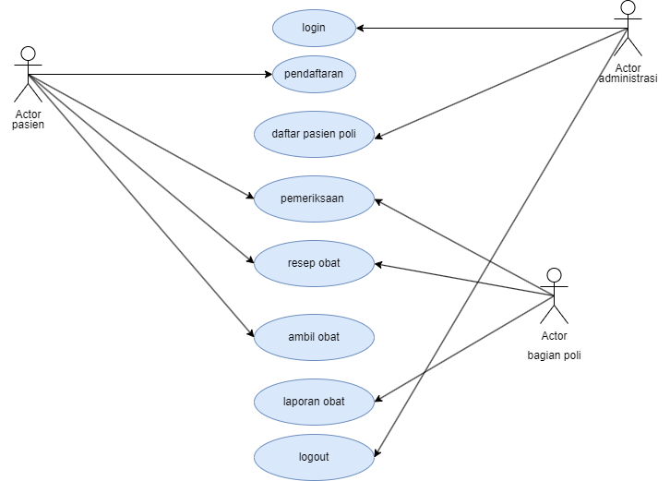

Tabel Analisis Use Case berdasarkan use case yang ada

|  |  |  |  |  |  |  |
| --- | --- | --- | --- | --- | --- | --- |
| Use Case | Deskripsi | Aktor | Prasyarat | Skenario Utama | Postkondisi | Exception |
| Admin | Pengguna sistem yang memiliki hak akses penuh keseluruhan untuk mengelola sistem | Admin | User Program telah memiliki akun dan akses khusus yang memiliki otorisasi | 1. Admin membuka aplikasi  2. Admin masuk ke dalam sistem  3. Admin mengakses fitur pengelolaan data puskesmas | Admin telah masuk ke dalam sistem | Admin gagal masuk ke dalam sistem. |
| Manajemen Puskesmas | Mengolola seluruh data yang berkaitan dengan puskesmas, termasuk data pegawai, data pasien, data obat dan alat kesehatan, dan data inventaris puskesmas | Manajemen Puskesmas | User telah memiliki akun dan akses yang memiliki hak otorisasi | 1. Manajemen Puskesmas mengakses aplikasi  2. Manajemen Puskesmas login ke sistem  3. Manajemen Puskesmas mengakses fitur untuk mengelola data | Manajemen Puskesmas berhasil login ke dalam sistem. | Manajemen Puskesmas gagal masuk ke dalam sistem. |
| Pendaftaran | Mengelola keseluruhan yang berkaitan dengan pendaftaran pasien,data pasien, jadwal dokter, dan pembuatan rekam medis. | Petugas Pendaftaran | - Data pasien belum terdaftar  - Jadwal dokter tersedia | 1. Petugas Pendaftaran membuka akses fitur pendaftaran  2. Petugas Pendaftaran memasukkan data pasien baru  3. Sistem mencatat data pasien baru dan jadwal dokter yang dipilih | Data pasien baru terdaftar dan jadwal dokter tercatat. | Petugas Pendaftaran gagal memasukkan data pasien baru. |
| Rekam Medis | Mengelola data rekam medis pasien, termasuk riwayat penyakit, hasil tes laboratorium, dan hasil diagnosa dokter. | Petugas Rekam Medis | - Data pasien terdaftar  - Riwayat penyakit pasien tersedia | 1. Petugas Rekam Medis membuka fitur rekam medis  2. Petugas Rekam Medis mencari rekam medis pasien  3. Petugas Rekam Medis melihat riwayat penyakit pasien dan | Data pemeriksaan tersimpan dalam sistem | Apabila terjadi kesalahan sistem, sistem memberikan pesan error dan dokter diberikan pilihan untuk mencoba lagi.Apabila terjadi kesalahan sistem, sistem memberikan pesan error dan dokter diberikan pilihan untuk mencoba lagi. |
| Pemeriksaan | Proses pemeriksaan pasien oleh dokter | Dokter,Pasien | Psien telah terdaftar dan ada dalam sistem | Dokter memilih pasien ntuk diperiksa | Resep obat tersimpan dalam sistem | Apabila terjadi kesalahan sistem, sistem memberikan pesan error dan dokter diberikan pilihan untuk mencoba lagi |
| Resep Obat | Pembuatan resep obat oleh dokter | Dokter | Dokter telah melakukan pemeriksaan terhadap pasien | Dokter memilih pasien dan obat yang diresepkan | Resep obat tersimpan dalam sistem | Apabila terjadi kesalahan sistem, sistem memberikan pesan error dan dokter diberikan pilihan untuk mencoba lagi. |
| Laporan | Pembuatan laporan medis oleh dokter | Dokter | Dokter telah melakukan pemeriksaan terhadap pasien | Dokter memilih pasien dan memasukkan informasi medis | Laporan medis tersimpan dalam sistem | Apabila terjadi kesalahan sistem, sistem memberikan pesan error dan dokter diberikan pilihan untuk mencoba lagi. |
| Jadwal Dokter | Pengaturan jadwal kerja dokter di rumah sakit | Administrasi | Data jadwal dokter dan informasi dokter tersedia dalam sistem | Administrator memilih dokter dan mengatur jadwal kerja | Jadwal kerja dokter ter update dalam sistem | Apabila terjadi kesalahan sistem, sistem memberikan pesan error dan administrator diberikan pilihan untuk mencoba lagi. |

Catatan:

Aktor Utama : Pihak yang terlibat langsung dalam use case tersebut.

Prasyarat : Kondisi yang harus terpenuhi sebelum use case dapat dilakukan.

Skenario Utama : Langkah-langkah utama yang dilakukan dalam use case.

Postkondisi : Kondisi setelah use case berhasil dilakukan.

Exception : Kemungkinan kesalahan atau kondisi yang tidak diinginkan yang dapat terjadi dalam use case.